|  |
| --- |
| Prueba de Caja Blanca |
| ***“Gestor de inventario”*** |
| **Integrantes:**   * Mirley Ñacato, * Melany Torres * Gael Gonzalez   **Fecha 2025-06-23** |

**Prueba caja blanca de** Login al Sistema

1. **CÓDIGO FUENTE**

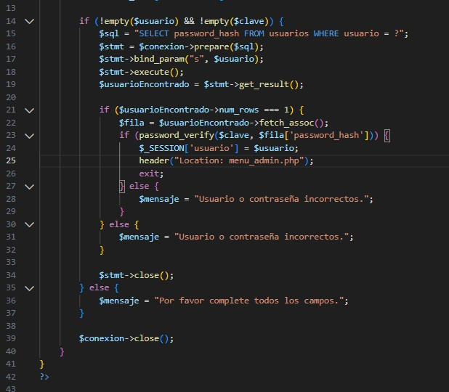

1. **DIAGRAMA DE FLUJO (DF)**

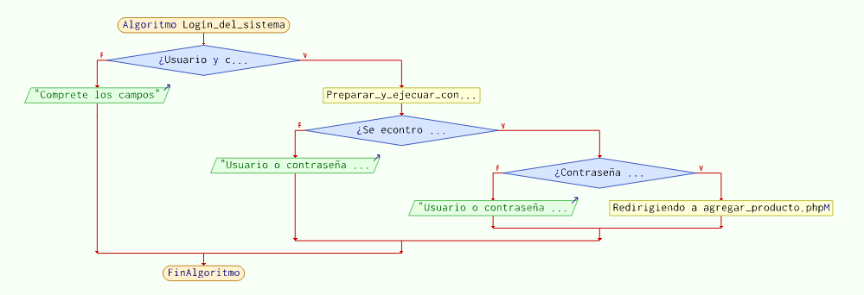

1. **GRAFO DE FLUJO (GF)**

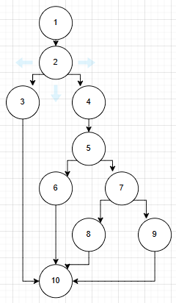

1. **IDENTIFIACCIÒN DE LAS RUTAS**

**Rutas posibles:**

* + **R1**: 1, 2, 3, 10
  + **R2**: 1, 2, 4, 5, 6, 10
  + **R3**: 1, 2, 4, 5, 7, 8, 10
  + **R4**: 1, 2, 4, 5, 7, 9, 10

1. **COMPLEJIDAD CICLOMÁTICA**

**Nodos(N)=10 Aristas(E)=12**

**V(G) = Número de nodos de decisión + 1 V(G) = 3 + 1 = 4**

**Forma 2:**

# V(G) = A – N + 2 V(G) = 12 – 10 + 2 = 4

DONDE:

**P:** Número de nodos predicado

**A:** Número de aristas

**N:** Número de nodos

**Prueba caja blanca de** Agregar un producto

1. **CODIGO FUENTE**

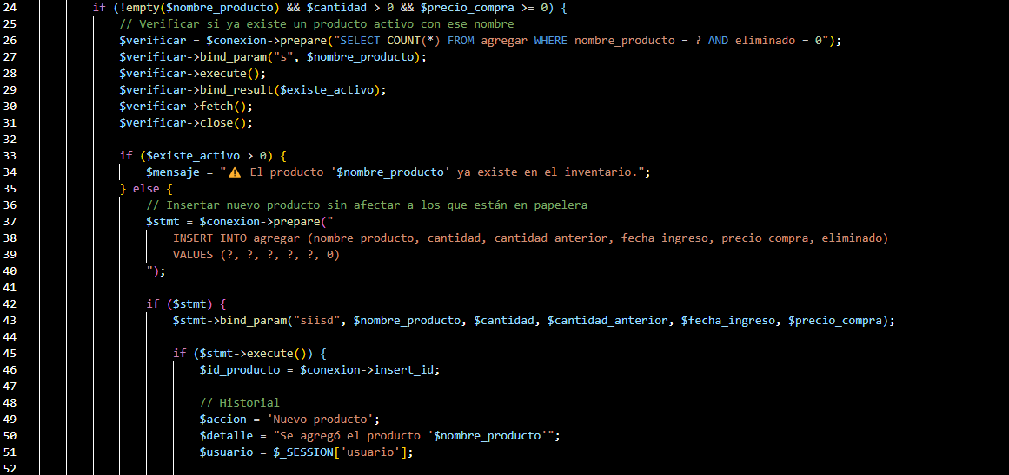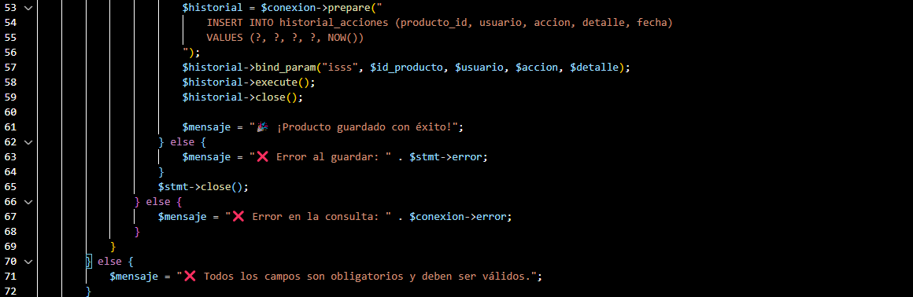

1. **DIAGRAMA DE FLUJO (DF)**

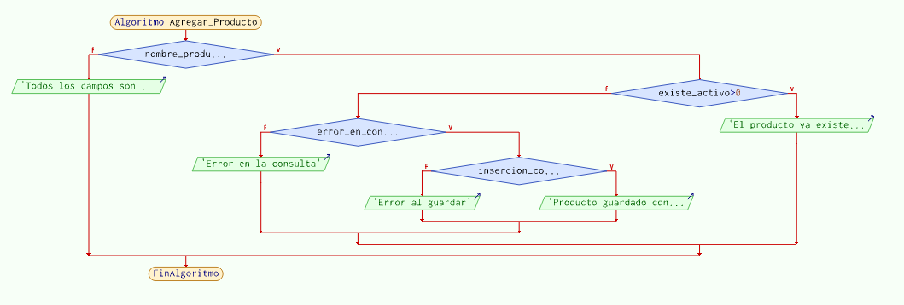

1. **GRAFO DE FLUJO (GF)**

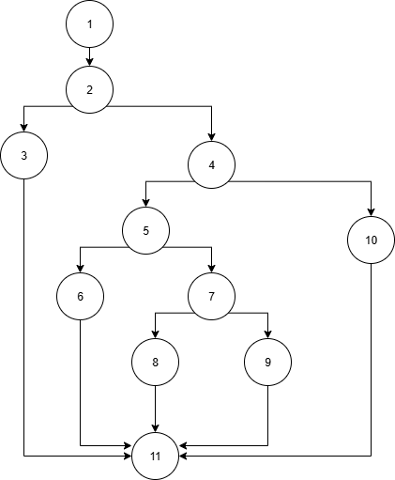

1. **IDENTIFIACCIÒN DE LAS RUTAS**

**Rutas posibles:**

* + **R1**: 1, 2, 3, 11
  + **R2**: 1, 2, 4, 5, 6, 11
  + **R3**: 1, 2, 4, 5, 7, 8, 11
  + **R4**: 1, 2, 4, 5, 7, 9, 11
  + **R5**: 1, 2, 4, 10, 11

1. **COMPLEJIDAD CICLOMÁTICA**

**Nodos(N)=11 Aristas(E)=14**

**V(G) = Número de nodos de decisión + 1 V(G) = 4 + 1 = 5**

**Forma 2:**

# V(G) = A – N + 2 V(G) = 14 – 11 + 2 =5

DONDE:

**P:** Número de nodos predicado

**A:** Número de aristas

**N:** Número de nodos

**Prueba caja blanca de** Visualizar inventario

1. **CODIGO FUENTE**

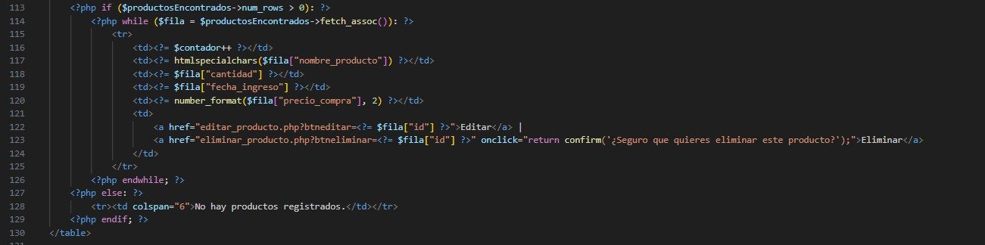

1. **DIAGRAMA DE FLUJO (DF)**

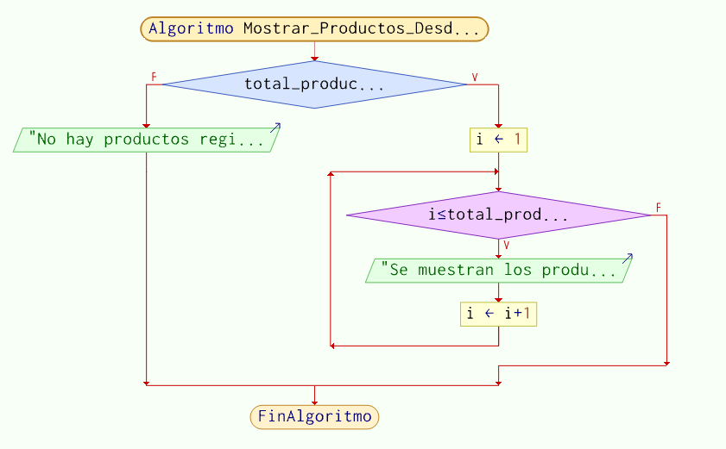

1. **GRAFO DE FLUJO (GF)**

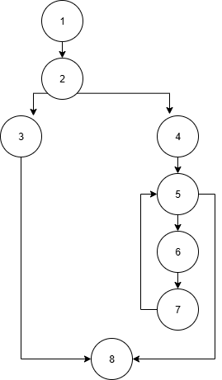

1. **IDENTIFIACCIÒN DE LAS RUTAS**
   * **R1**: 1, 2, 3, 8
   * **R2**: 1, 2, 4, 5, 6, 7, 8
   * **R3**: 1, 2, 4, 5, 6, 7, 5, 6, 7, 5, ..., 8
2. **COMPLEJIDAD CICLOMÁTICA**

**Nodos(N)=8 Aristas(E)=9**

**V(G) = Número de nodos de decisión + 1 V(G) = 2+1 = 3**

**Forma 2:**

# V(G) = A – N + 2 V(G) = 9 – 8 + 2 = 3

DONDE:

**P:** Número de nodos predicado

**A:** Número de aristas

**N:** Número de nodos

**Prueba caja blanca de** Edición de productos

1. **CODIGO FUENTE**

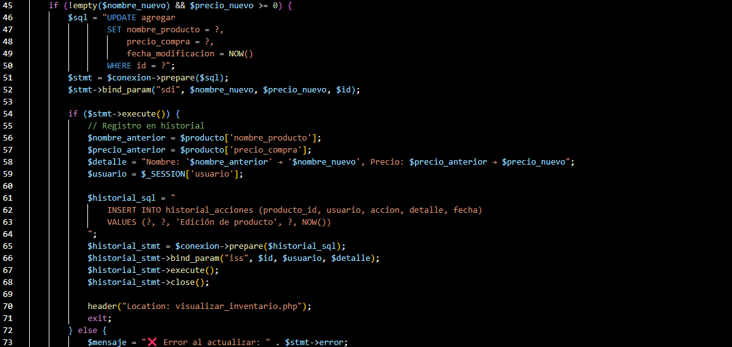

1. **DIAGRAMA DE FLUJO (DF)**

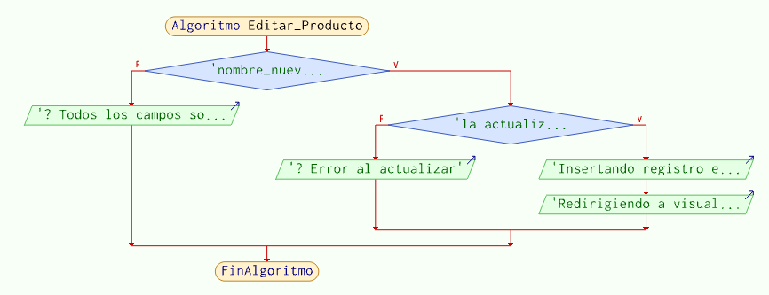

1. **GRAFO DE FLUJO (GF)**

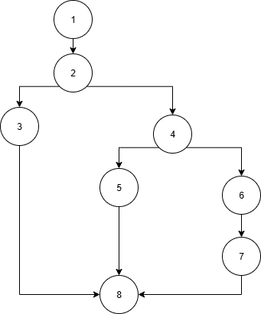

1. **IDENTIFIACCIÒN DE LAS RUTAS**

* **R1**: 1, 2, 3, 8
* **R2**: 1, 2, 4, 5, 8
* **R3**: 1, 2, 4, 6, 7, 8

1. **COMPLEJIDAD CICLOMÁTICA**

**Nodos(N)=8 Aristas(E)=9**

**V(G) = Número de nodos de decisión + 1 V(G) = 2+1 = 3**

**Forma 2:**

# V(G) = A – N + 2 V(G) = 9 – 8 + 2 = 3

DONDE:

**P:** Número de nodos predicado

**A:** Número de aristas

**N:** Número de nodos

**Prueba caja blanca de** Eliminar producto

1. **CODIGO FUENTE**

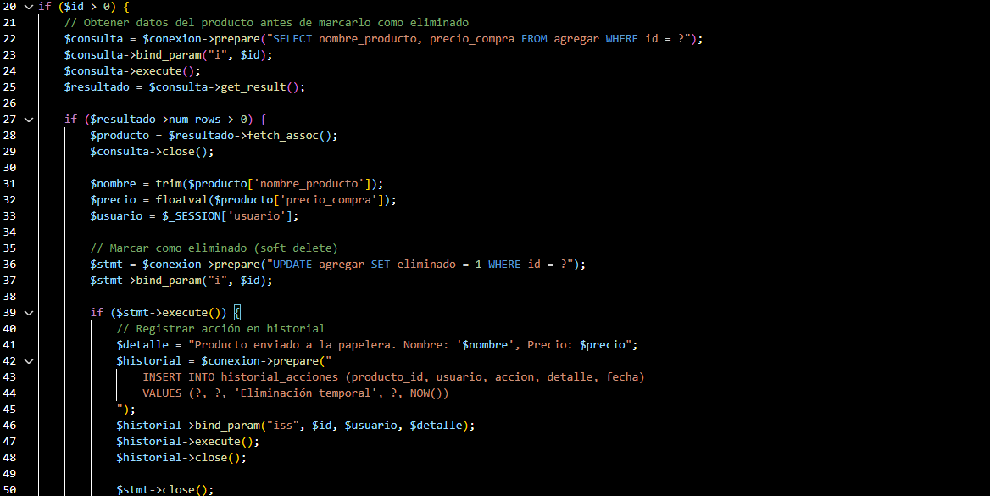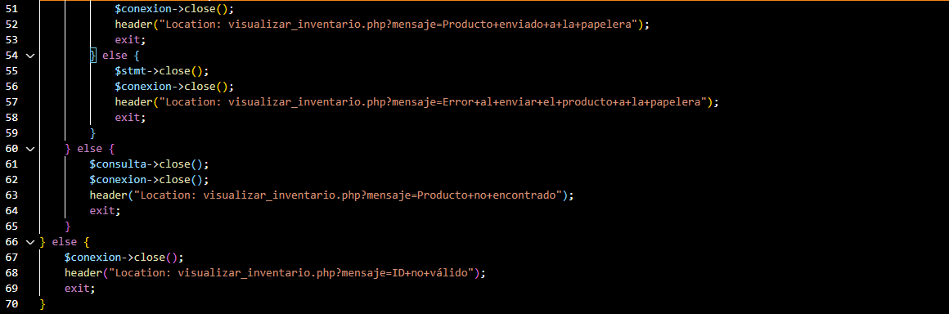

1. **DIAGRAMA DE FLUJO (DF)**

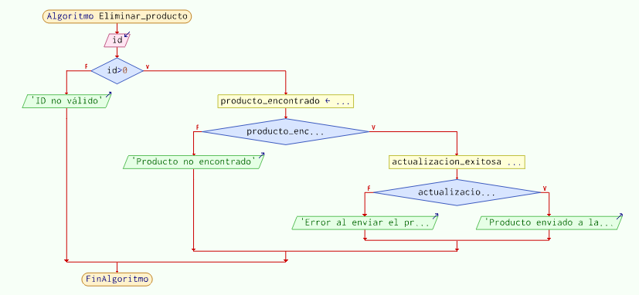

1. **GRAFO DE FLUJO (GF)**

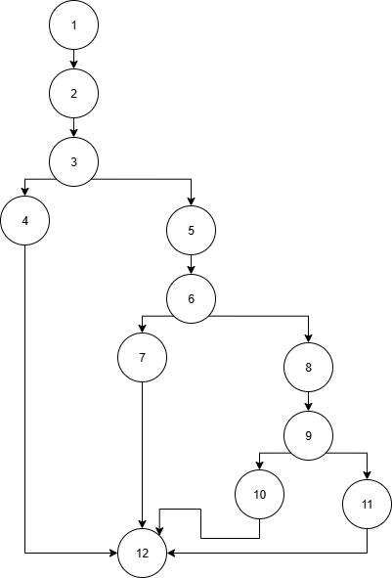

1. **IDENTIFIACCIÒN DE LAS RUTAS**

**Rutas posibles:**

* + **R1**: 1, 2, 3, 4, 12
  + **R2**: 1, 2, 3, 5, 6, 7, 12
  + **R3**: 1, 2, 3, 5, 6, 8, 9, 10, 12
  + **R4**:1, 2, 3, 5, 6, 8, 9, 11, 12

1. **COMPLEJIDAD CICLOMÁTICA**

**Nodos(N)=12 Aristas(E)=14**

**V(G) = Número de nodos de decisión + 1 V(G) = 3+1 = 4**

**Forma 2:**

# V(G) = A – N + 2 V(G) = 14 – 12 + 2 =4

DONDE:

**P:** Número de nodos predicado

**A:** Número de aristas

**N:** Número de nodos

**Prueba caja blanca de** Búsqueda de productos

1. **CODIGO FUENTE**

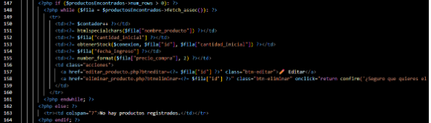

1. **DIAGRAMA DE FLUJO (DF)**

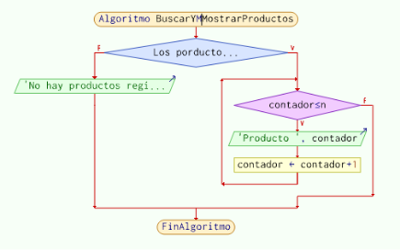

1. **GRAFO DE FLUJO (GF)**

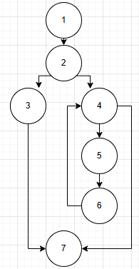

1. **IDENTIFIACCIÒN DE LAS RUTAS**
   1. **R1**: 1, 2, 3, 8
   2. **R2**: 1, 2, 4, 5, 6, 7, 8
   3. **R3**: 1, 2, 4, 5, 6, 7, 5, 6, 7, 5, ..., 8
2. **COMPLEJIDAD CICLOMÁTICA**

**Nodos(N)=8 Aristas(E)=9**

**V(G) = Número de nodos de decisión + 1 V(G) = 2+1 = 3**

**Forma 2:**

# V(G) = A – N + 2 V(G) = 9 – 8 + 2 = 3

DONDE:

**P:** Número de nodos predicado

**A:** Número de aristas

**N:** Número de nodos

**Prueba caja blanca de** Gestión de movimientos

1. **CODIGO FUENTE**

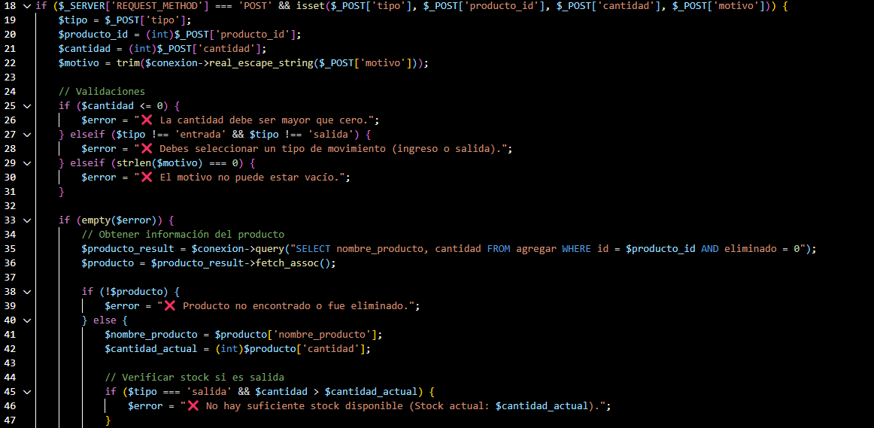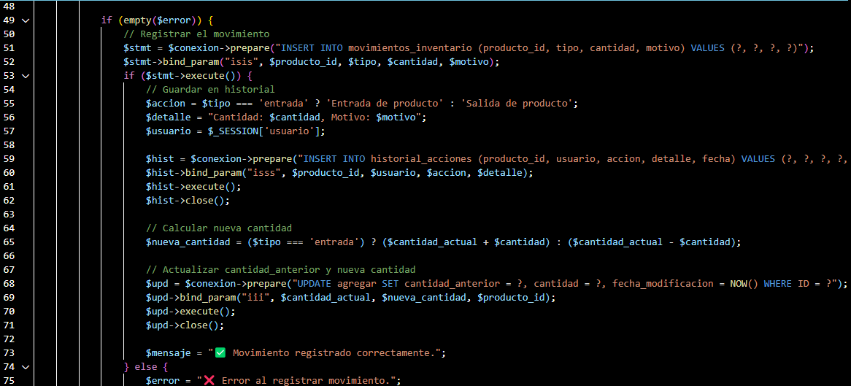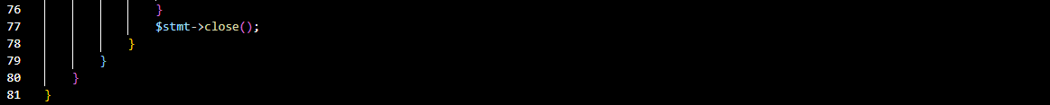

1. **DIAGRAMA DE FLUJO (DF)**

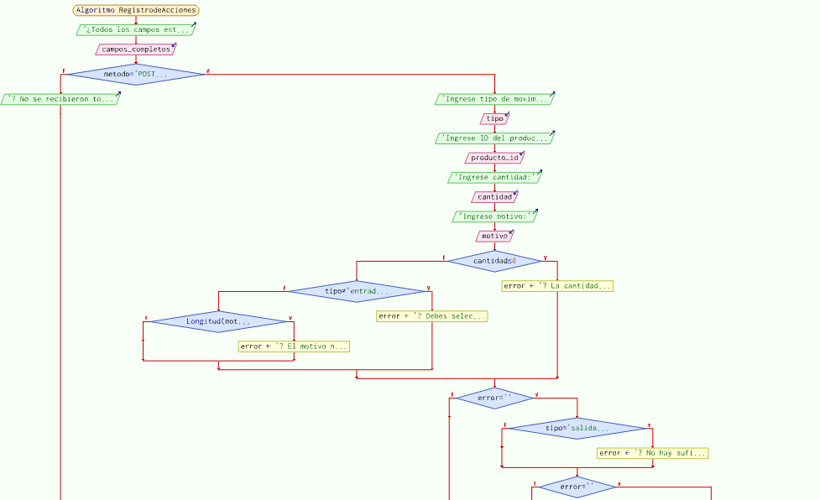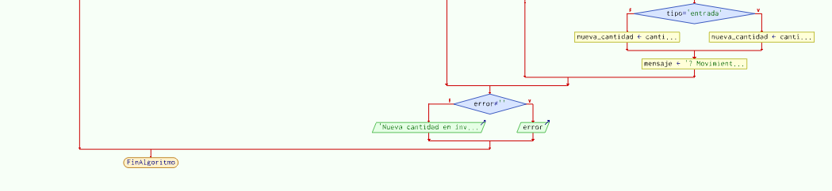

1. **GRAFO DE FLUJO (GF)**

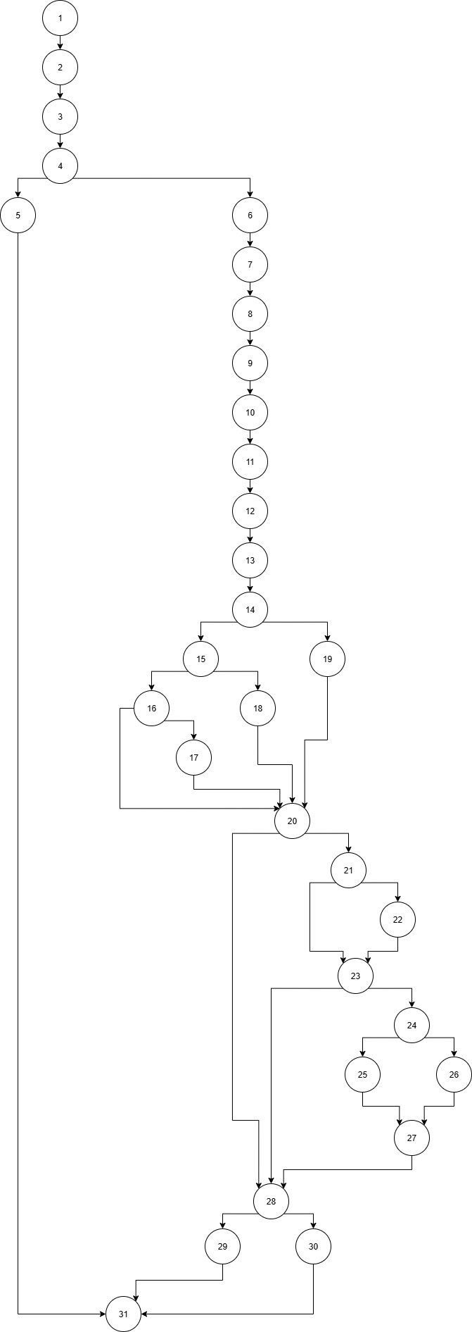

1. **IDENTIFIACCIÒN DE LAS RUTAS**

**Rutas posibles:**

* + **R1**: 1, 2, 3, 4, 5, 31
  + **R2**: 1, 2, 3, 4, 6, 7, 8, 9, 10, 11, 12, 13, 14, 15, 16, 17, 20, 21, 22, 23, 28, 29, 31
  + **R3**: 1, 2, 3, 4, 6, 7, 8, 9, 10, 11, 12, 13, 14, 15, 18, 20, 21, 22, 23, 28, 29, 31
  + **R4**: 1, 2, 3, 4, 6, 7, 8, 9, 10, 11, 12, 13, 14, 19, 20, 21, 22, 23, 28, 29, 31
  + **R5**: 1, 2, 3, 4, 6, 7, 8, 9, 10, 11, 12, 13, 14, 15, 16, 17, 20, 21, 23, 28, 29, 31
  + **R6**: 1, 2, 3, 4, 6, 7, 8, 9, 10, 11, 12, 13, 14, 15, 18, 20, 21, 23, 28, 29, 31
  + **R7**: 1, 2, 3, 4, 6, 7, 8, 9, 10, 11, 12, 13, 14, 19, 20, 21, 23, 28, 29, 31
  + **R8**: 1, 2, 3, 4, 6, 7, 8, 9, 10, 11, 12, 13, 14, 15, 16, 17, 20, 21, 22, 23, 24, 25, 27, 28, 30, 31
  + **R9**: 1, 2, 3, 4, 6, 7, 8, 9, 10, 11, 12, 13, 14, 15, 18, 20, 21, 22, 23, 24, 26, 27, 28, 30, 31
  + **R10**: 1, 2, 3, 4, 6, 7, 8, 9, 10, 11, 12, 13, 14, 19, 20, 21, 22, 23, 24, 26, 27, 28, 30, 31

1. **COMPLEJIDAD CICLOMÁTICA**

**Nodos(N)=31 Aristas(E)=39**

**V(G) = Número de nodos de decisión + 1 V(G) = 9+1 = 10**

**Forma 2:**

# V(G) = A – N + 2 V(G) = 39–31 + 2 =10

DONDE:

**P:** Número de nodos predicado

**A:** Número de aristas

**N:** Número de nodos

**Prueba caja blanca de** Papelera de productos

1. **CODIGO FUENTE**

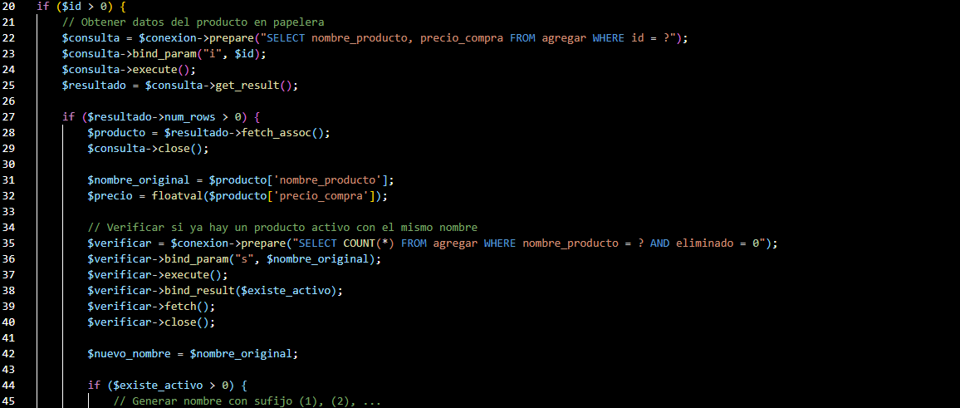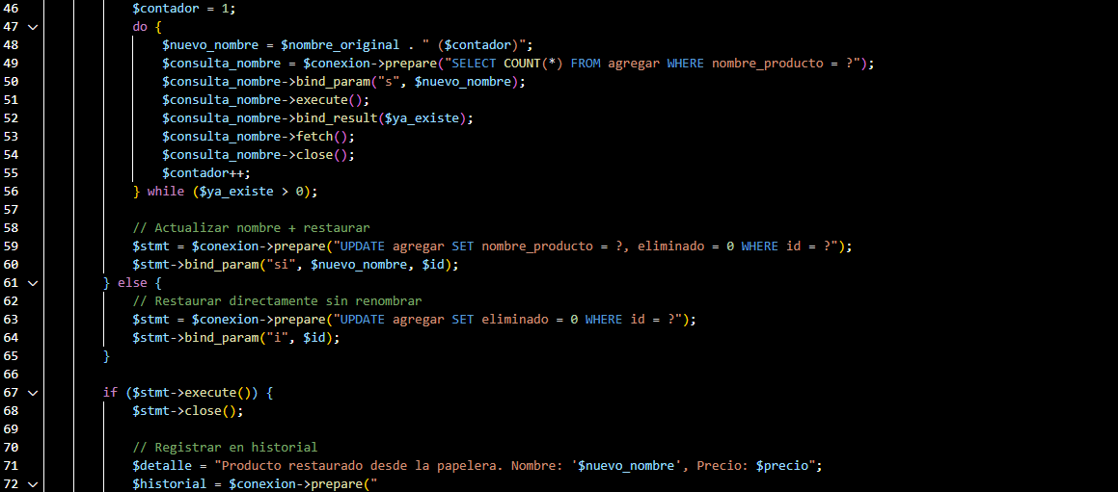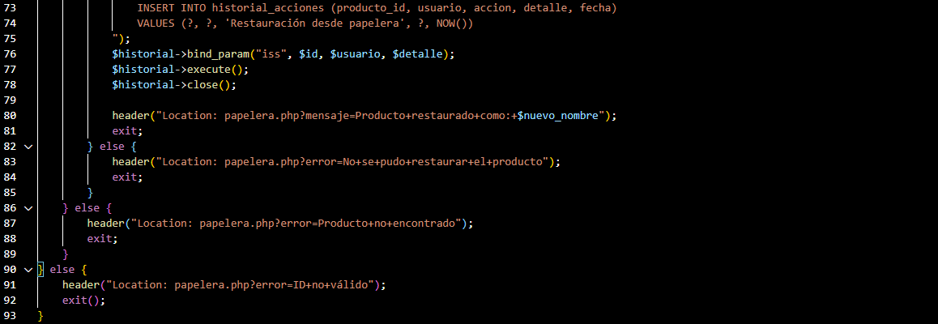

1. **DIAGRAMA DE FLUJO (DF)**

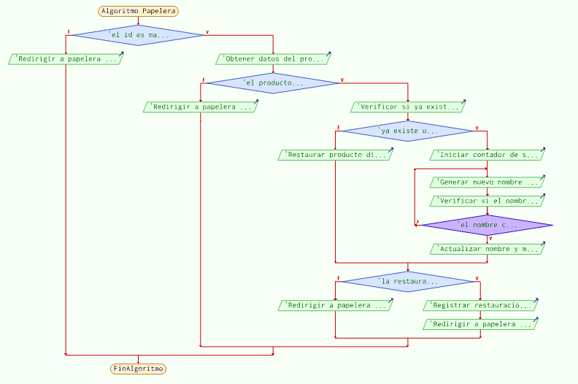

1. **GRAFO DE FLUJO (GF)**

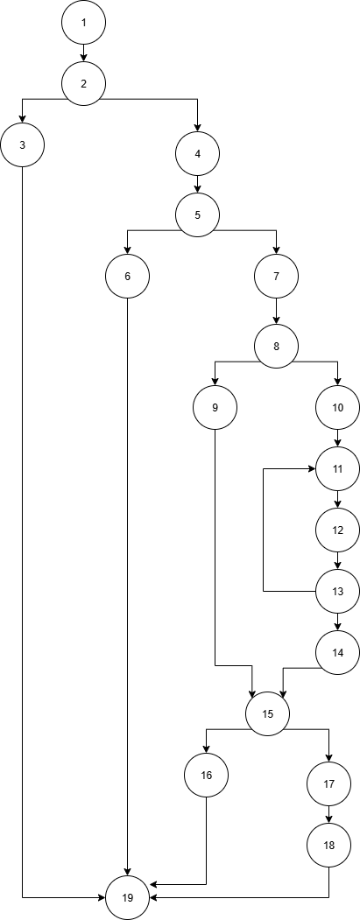

1. **IDENTIFIACCIÒN DE LAS RUTAS**

**Rutas posibles:**

* + **R1**: 1, 2, 3, 19
  + **R2**: 1, 2, 4, 5, 6, 19
  + **R3**: 1, 2, 4, 5, 7, 8, 9, 15, 16, 19
  + **R4**: 1, 2, 4, 5, 7, 8, 9, 15, 17, 18, 19
  + **R5**: 1, 2, 4, 5, 7, 8, 10, 11, 12, 13, 14, 15, 16, 19
  + **R6**: 1, 2, 4, 5, 7, 8, 10, 11, 12, 13, 14, 15, 17, 18, 19

1. **COMPLEJIDAD CICLOMÁTICA**

**Nodos(N)=19 Aristas(E)=23**

**V(G) = Número de nodos de decisión + 1 V(G) = 5+1 = 6**

**Forma 2:**

# V(G) = A – N + 2 V(G) = 23–19 + 2 =6

DONDE:

**P:** Número de nodos predicado

**A:** Número de aristas

**N:** Número de nodos